EU-FÖRSÄKRAN OM ÖVERENSSTÄMMELSE

- PPE (Produkt, typ, parti eller serienummer):
Elastiskt reflexband, Modell: RFX-2400
Artikelnr: 31-2899-1 gul, 31-2899-2 rosa, 31-2899-3 grön, 31-2899-4 svart
Type B2 – För mörka förhållanden, Utrustning för lemmar
Storlek: 5x44cm

- Namn och adress till tillverkaren och i förekommande fall dennes auktoriserade representant: Clas Ohlson AB, SE-793 85 Insjön, Sweden

- Denna försäkran om överensstämmelse utfärdas på tillverkarens eget ansvar: Clas Ohlson AB, SE-793 85 Insjön, Sweden

- Deklarationens syfte (identifiering av PPE som möjliggör spårbarhet, i förekommande fall för identifiering av PPE kan en färgbild av tillräcklig tydlighet inkluderas): Modell: Se ovan 1:a paragrafen
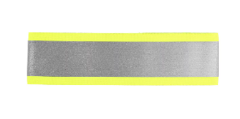 | 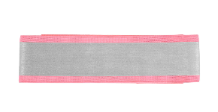 | 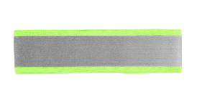 | 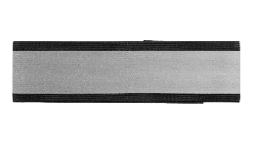
- Syftet med deklarationen som beskrivs i punkt 4 är i överensstämmelse med den relevanta EU-harmoniseringslagstiftning: FÖRORDNING (EU) 2016/425

- Hänvisningar till relevanta harmoniserade standarder som används, inklusive datum för standarden, eller hänvisningar till övriga tekniska specifikationer, inklusive datum för specifikationen, för vilken överensstämmelsen deklareras: Europeisk standard EN 17353:2020 Skyddskläder - Kläder med god synbarhet för medelhög risk - Provningsmetoder och fordringar.

- Det anmälda organet TÜV Rheinland LGA Products GmbH, Tillystraße 2, 90431 Nürnberg, Tyskland, NB0197 utförde EU-typkontroll (modul B) och utfärdade EU-typkontrollintyg nr. BP 60170417 0001 (hänvisning till det certifikatet).

- N/A

- Ytterligare information: N/A
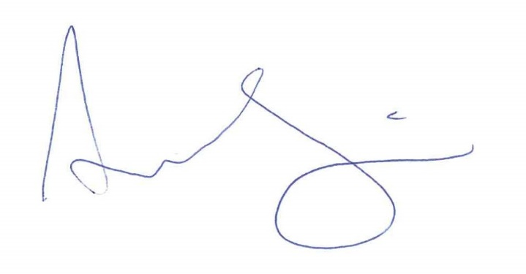
Undertecknat för och på uppdrag av: Clas Ohlson AB
Plats och datum för utfärdande: 2024-01-22

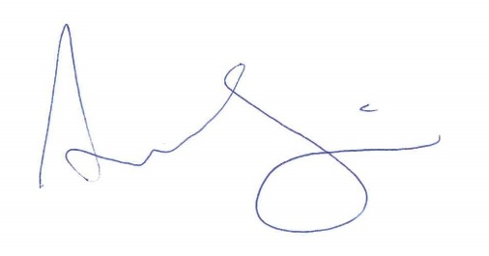
Anna Strindberg, Sustainability & Compliance Manager

